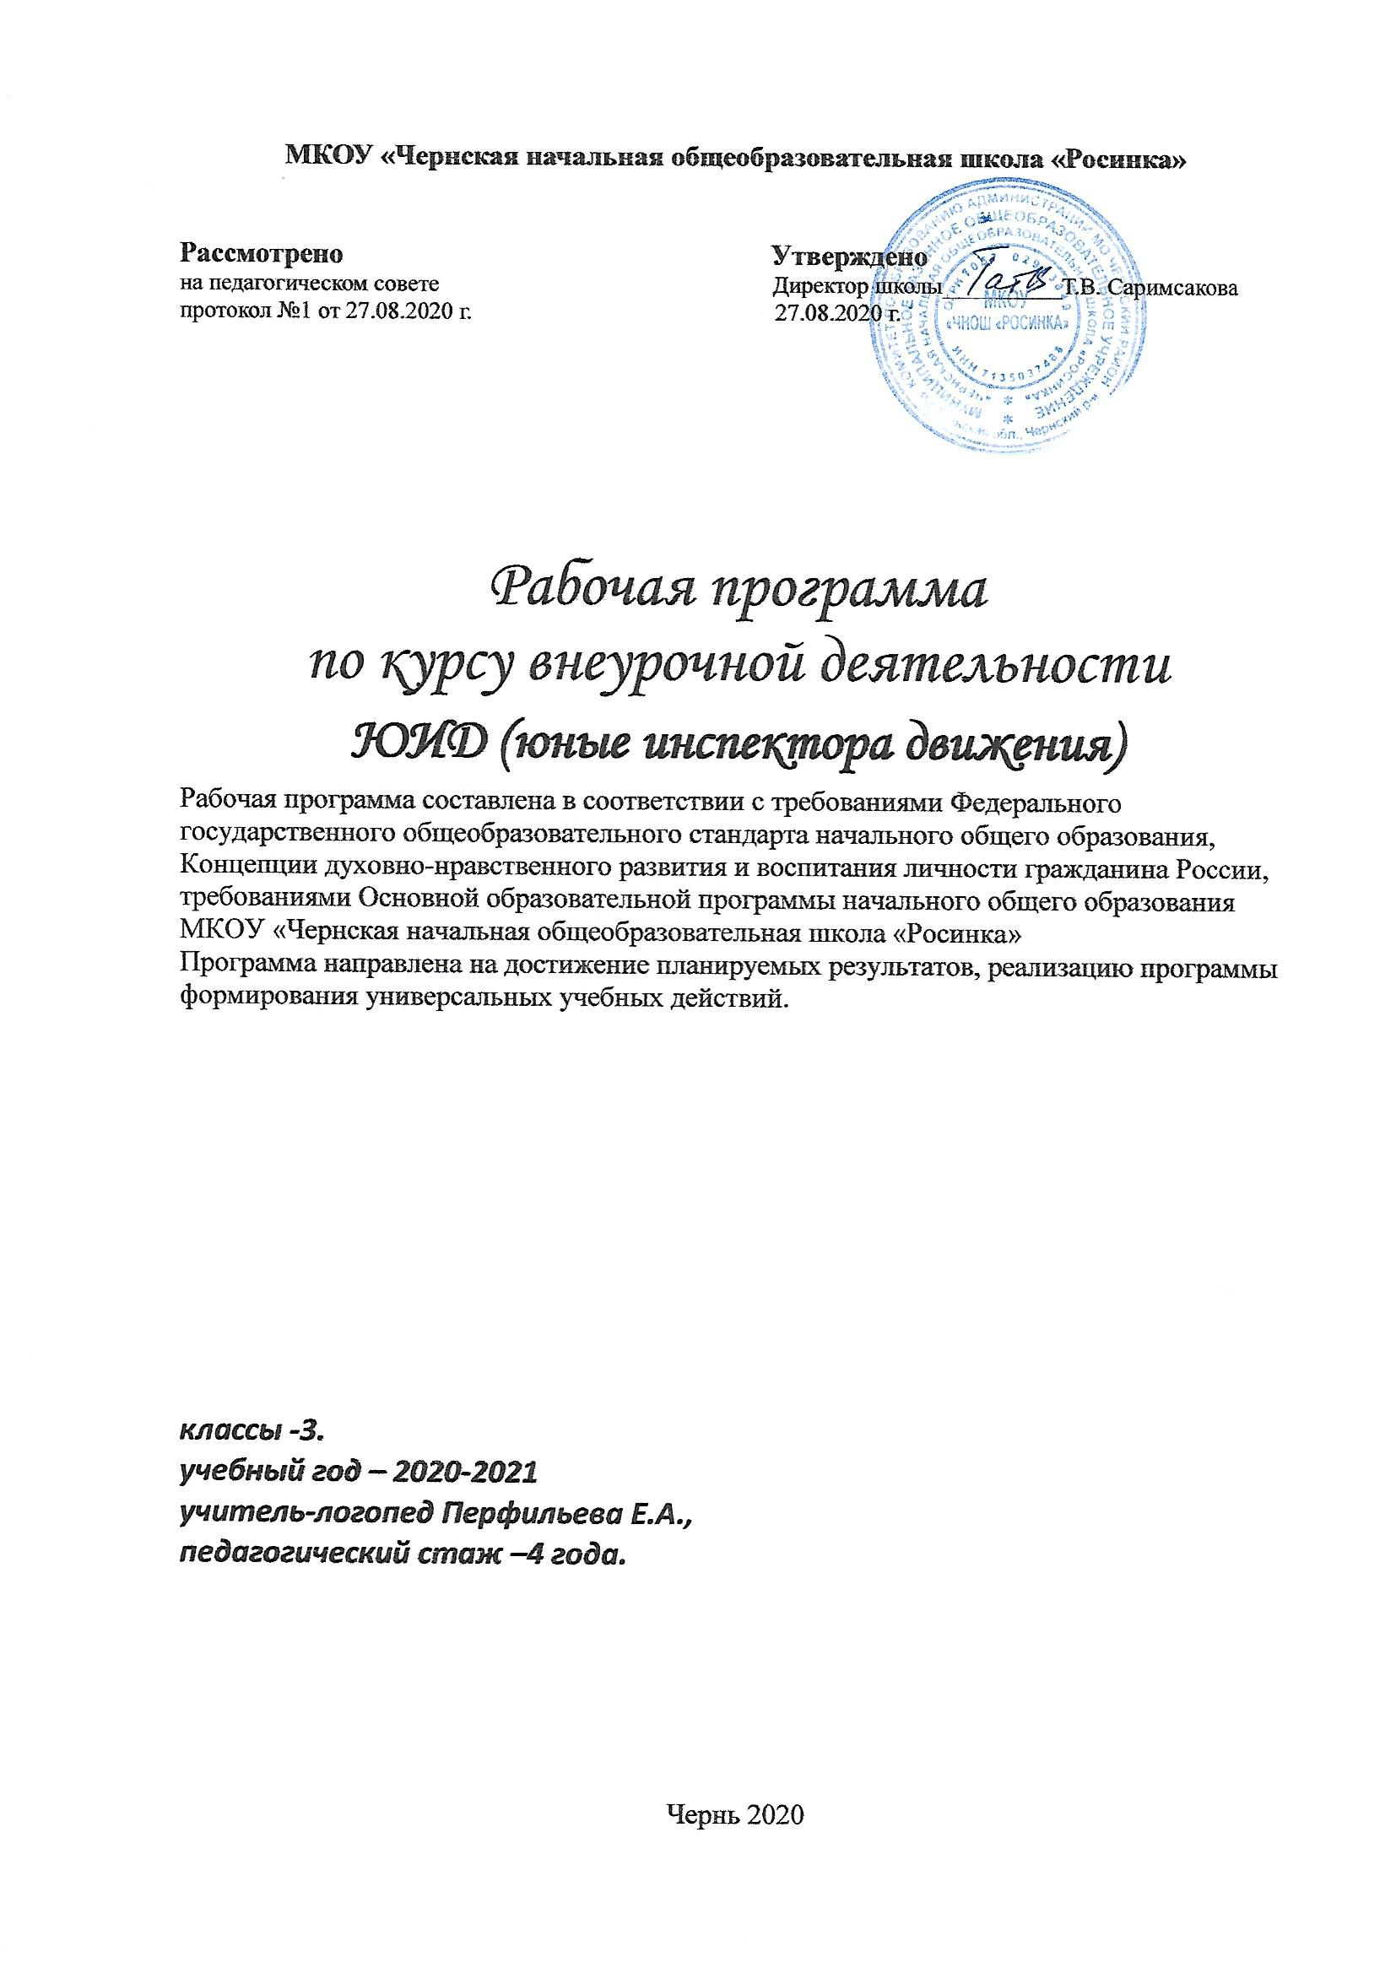

Планируемые результаты
Достигнутый уровень усвоения информации определяется не только системой опроса учащихся, но и по их реальному поведению на дороге, а также при самостоятельном разборе различных дорожных ситуаций.
В процессе изучения программы у второклассников будут сформированы:
- личностные УУД:
- внутренняя позиция школьника на уровне положительного отношения к учёбе;
- установка на здоровый образ жизни;
- способность к самооценке
- регулятивные УУД:
- планировать свои действия в соответствии с поставленной задачей и условиями её реализации;
- способность принимать и сохранять цели предстоящей учебной деятельности, поиска способов её осуществления;
- осуществлять итоговый и пошаговый контроль по результату;
- адекватно воспринимать оценку учителя;
- устанавливать причинно-следственные связи
- познавательные УУД:
- осуществлять анализ объекта с выделением существенных и несущественных признаков;
- проводить сравнение, сериацию и классификацию по заданным критериям;
- ориентироваться в материале: определять умения, которые будут сформированы на основе изучения данной темы, определять круг своего незнания;
- отвечать на простые и сложные вопросы учителя, самим задавать вопросы, находить нужную информацию в разных источниках;
- подробно пересказывать прочитанное или прослушанное, составлять простой план;
- наблюдать и делать самостоятельные простые выводы
- коммуникативные УУД:
- участвовать в диалоге; слушать и понимать других, высказывать свою точку зрения на события, поступки;
- оформлять свои мысли в устной и письменной речи с учетом своих учебных и жизненных речевых ситуаций;
- читать вслух и про себя тексты учебников, других художественных и научно-популярных книг, понимать прочитанное;
- выполняя различные роли в группе, сотрудничать в совместном решении проблемы (задачи);
- не создавать конфликты и находить выход из спорных ситуаций
- предметные УУД:
учащиеся должны знать
- название, назначение и расположение на дорогах дорожных знаков, дорожной разметки;
- дорожную разметку на проезжей части ив местах остановок маршрутных транспортных средств;
- условия, обеспечивающие безопасность пешеходу на дорогах в населённых пунктах и вне населённых пунктов (загородных дорогах);
- опасные и безопасные для пешеходов участки дорог в микрорайоне или городе в целом;
- значение сигналов светофора для транспорта и пешеходов;
- виды автомашин специального назначения и особенность их движения;
- положения регулировщика, соответствующие сигналам светофора для участников дорожного движения;
- виды перекрёстков;
- значения сигналов, подаваемых водителями транспортных средств: звуковые, световые, рукой;
- наиболее характерные и частые ошибки в поведении пешеходов на дорогах, приводящие к ДТП;
должны уметь
- выбирать безопасные места и определять условия, обеспечивающие безопасность при переходе проезжей части дороги, железнодорожного переезда;
- определять виды перекрёстков в районе расположения школы, дома;
- пользоваться общественным транспортом, выполняя правила безопасного поведения пассажиров при входе, выходе и во время движения, находясь в салоне общественного транспорта;
- выполнять условия, обеспечивающие безопасность, на остановке маршрутных транспортных средств;
- выполнять требования сигналов регулировщика и водителей транспортных средств.
нравственных качеств детей, обогащение их положительного опыта.
Место кружка в рабочем плане
Программа рассчитана для учащихся 3 классов, на 1 год обучения. На реализацию курса «ЮИД» отводится 34 часа. Занятия проводятся по 1 часу в неделю в соответствии с нормами СанПина.

Сроки реализации программ : 1 год (1 час в неделю)

34 часа - второй год обучения

Возраст детей, участвующих в реализации программы: 9-10 лет

Формы организации детского коллектива: работа с классом.

Учебно-тематический план:
№ п\п | Наименование разделов | Всего  часов | Теоретические | Практические | Формы и виды контроля
1 | Дорожная азбука | 12 | 4 | 8 | Викторины, тесты.
2 | Наши друзья - ПДД | 22 | 12 | 4 | Викторины, тесты.
Итого | 2 | 34 | 16 | 18 | 2

Содержание программы

Тема 1. Дорожная азбука (12 часов)
Вводное занятие. Основные правила поведения учащихся на улице и дороге. Строим макет главной улицы нашего посёлка. Почему на улице опасно? Дорожные знаки и светофор. Пешеходные переходы. Движение пешеходов и машин. « Стенгазета - Добрая Дорога Детства».

Тема 2. Наши друзья – ПДД (22 часов)
Дорожная разметка и её предназначение. Особенности дорожного движения зимой. Причины дорожно-транспортных происшествий. Почему дети попадают в дорожные аварии. Ты – пассажир. Дорога глазами водителей. Изучение и тренировка в подаче сигналов регулировщика. «Дорожные знаки в моей окрестности». «Твой ежедневный маршрут». Виды транспортных средств. Правила поведения в общественном транспорте. Ремень безопасности. «просто фантастика». Движение в темное время суток и сложных погодных условиях. Движение на железнодорожных переездах. Оборудование железнодорожных переездов. Оборудование автомобилей спец.приборами. Мой друг – велосипед. Безопасное лето. Итоговое занятие.

Требования к результатам обучения младших школьников второго года обучения:
- знать название, назначение дорожных знаков, изученных за два года обучения и места их установки;
- знать значение сигналов светофоров, регулировщиков;
- знать правила безопасного поведения на городских улицах и загородных дорогах;
- самостоятельно определять места для безопасного перехода улиц и дорог, входить и выходить из общественного транспорта.
- знать где разрешено школьникам кататься на велосипедах;
- знать правила безопасного поведения школьников при движении группой и колонной на улице;
- безопасно переходить улицу и дорогу самостоятельно и с группой школьников.

Уровни воспитательных результатов

1 уровень

Приобретение школьниками социальных знаний, понимания социальной реальности и повседневной жизни
2 уровень
Формирование позитивного отношения ученика к базовым ценностям нашего общества и к социальной реальности в целом;
3 уровень
Приобретение школьником опыта самостоятельного социального действия

Личностные и метапредметные результаты,

которые будут достигнуты учащимися:

Приобретение обучающимися знаний по технике безопасности и жизненно-важным гигиеническим навыкам;
Развитие и совершенствование навыков поведения на дороге, оказания первой доврачебной помощи;
Формирование интереса к регулярным занятиям велоспортом, повышение спортивного мастерства;
Овладение двигательными умениями и навыками, улучшение физической подготовки, повышение культурного уровня.
УУД:
Личностные универсальные учебные действия
У ученика будут сформированы:
· учебно-познавательный интерес к новому учебному материалу и способам решения новой задачи;
· ориентация на понимание причин успеха во в не учебной деятельности, в том числе на самоанализ и самоконтроль результата, на анализ соответствия результатов требованиям конкретной задачи;
· способность к самооценке на основе критериев успешности в не учебной деятельности;
· основы социализации личности в форме осознания «Я» как участник дорожного движения, осознание ответственности человека за общее благополучие, осознание ответственности;
· чувство прекрасного и эстетические чувства на основе знакомства с культурой поведения на дороге и в общественных местах.
Ученик получит возможность для формирования:
· внутренней позиции школьника на уровне положительного отношения к школе, понимания необходимости учения, выраженного в преобладании учебно-познавательных мотивов и предпочтении социального способа оценки знаний;
· выраженной устойчивой учебно-познавательной мотивации учения;
· устойчивого учебно-познавательного интереса к новым общим способам решения задач;
· адекватного понимания причин успешности/не успешности в не учебной деятельности;
· осознанных устойчивых эстетических предпочтений и ориентации на культуру как значимую сферу человеческой жизни;
Регулятивные универсальные учебные действия
Ученик научится:
· планировать свои действия в соответствии с поставленной задачей и условиями ее реализации, в том числе во внутреннем плане;
· учитывать установленные правила в планировании и контроле способа решения;
· осуществлять итоговый и пошаговый контроль по результату;
· оценивать правильность выполнения действия на уровне адекватной ретроспективной оценки соответствия результатов требованиям данной задачи и задачной области;
· адекватно воспринимать предложения и оценку учителей, товарищей, родителей и других людей;
· различать способ и результат действия.
Ученик получит возможность научиться:
· в сотрудничестве с учителем ставить новые учебные задачи;
· проявлять познавательную инициативу в учебном сотрудничестве;
· самостоятельно адекватно оценивать правильность выполнения действия и вносить необходимые коррективы в исполнение как по ходу его реализации, так и в конце действия.
Познавательные универсальные учебные действия
Ученик научится:
· осуществлять поиск необходимой информации для выполнения внеучебных заданий с использованием учебной литературы;
· осуществлять запись (фиксацию) выборочной информации об окружающем мире и о себе самом, в том числе с помощью инструментов ИКТ;
· строить сообщения, проекты в устной и письменной форме;
· проводить сравнение и классификацию по заданным критериям;
· устанавливать причинно-следственные связи в изучаемом круге явлений;
· строить рассуждения в форме связи простых суждений об объекте, его строении, свойствах и связях;
Ученик получит возможность научиться:
· осознанно и произвольно строить сообщения в устной и письменной форме;
· осуществлять выбор наиболее эффективных способов решения задач в зависимости от конкретных условий;
· осуществлять синтез как составление целого из частей, самостоятельно достраивая и восполняя недостающие компоненты;
· осуществлять сравнение, сериацию и классификацию, самостоятельно выбирая основания и критерии для указанных логических операций;
· строить логическое рассуждение, включающее установление причинно-следственных связей;
Коммуникативные универсальные учебные действия
Ученик научится:
· адекватно использовать коммуникативные, прежде всего – речевые, средства для решения различных коммуникативных задач;
· учитывать разные мнения и стремиться к координации различных позиций в сотрудничестве;
· формулировать собственное мнение и позицию;
· договариваться и приходить к общему решению в совместной деятельности, в том числе в ситуации столкновения интересов;
· задавать вопросы;
· использовать речь для регуляции своего действия;
· адекватно использовать речевые средства для решения различных коммуникативных задач, строить монологическое высказывание, владеть диалогической формой речи.
Ученик получит возможность научиться:
· учитывать и координировать в сотрудничестве отличные от собственной позиции других людей;
· учитывать разные мнения и интересы и обосновывать собственную позицию;
· понимать относительность мнений и подходов к решению проблемы;
· аргументировать свою позицию и координировать ее с позициями партнеров в сотрудничестве при выработке общего решения в совместной деятельности;
· задавать вопросы, необходимые для организации собственной деятельности и сотрудничества с партнером;
· осуществлять взаимный контроль и оказывать в сотрудничестве необходимую взаимопомощь;
· адекватно использовать речь для планирования и регуляции своей деятельности;
· адекватно использовать речевые средства для эффективного решения разнообразных коммуникативных задач.
Формы и виды контроля (Игры, выставки, викторины, соревнования)

Литература:

Нормативно – правовое обеспечение программы:
- Конституция РФ.
- Конвенция «О правах ребенка».
- Правила дорожного движения.
- Устав образовательного учреждения.
- Учебный план.
- Учебные программы.

Научно – методическое обеспечение:
Государственный образовательный стандарт.
Учебный план и учебные программы школы.
Методические рекомендации по курсу ОБЖ для проведения уроков ПДД.
Учебники по ПДД для 2 классов
Методические разработки для родителей, обучающихся и педагогов.

Календарно-тематическое планирование
3 класс – 34 часа
(второй год обучения)
№п\п | Дата  план | Дата факт | Кол-во часов | Наименование темы | Форма деятельности обучающихся
Тема 1. Дорожная азбука (12 часов)
1 | 8.09 |  | 1 | Вводное занятие | Мотивация на систематические занятия по программе.  (теоретич)
2 | 15.09/22.09 |  | 2 | Основные правила поведения учащихся на улице и дороге. | Теория и практика
3 | 29.09/6.10 |  | 2 | Строим макет главной улицы нашего посёлка.  Почему на улице опасно? | Практические занятия
4 | 13.10 |  | 1 | Дорожные знаки и светофор. | Викторина
5 | 20.10 |  | 1 | Дорожные знаки и светофор. | Игра «Найди пару»  (практич)
6 | 3.11 |  | 1 | Дорожные знаки и светофор. | Конкурс рисунков «Правила дорожного движения - наши верные друзья»  (практич)
7 | 10.11 |  | 1 | Пешеходные переходы. | Игра «Знающий пешеход» (практич)
8 | 17.11 |  | 1 | Движение пешеходов и машин | Беседа  (теоретич)
9 | 24.11/1.12 |  | 2 | Проект № 1  « Стенгазета - Добрая Дорога Детства». | Практические занятия
Тема 2. Наши друзья – ПДД (22 часов)
10 | 8.12 |  | 1 | Дорожная разметка и её предназначение | Беседа  (теоретич)
11 | 15.12 |  | 1 | Особенности дорожного движения зимой | Практическое занятия
12 | 22.12 |  | 1 | Причины дорожно-транспортных происшествий. | Просмотр видеофильмов по правилам дорожного движения (теоретич)
13 | 12.01 |  | 1 | Почему дети попадают в дорожные аварии. | Беседа  (теоретич)
14 | 19.01 |  | 1 | Ты - пассажир. | Обязанности пассажира – ролевая игра.
15 | 26.01 |  | 1 | Дорога глазами водителей. | Беседа  (теорет)
16 | 2.02 |  | 1 | Изучение и тренировка в подаче сигналов регулировщика | Игра «Регулировщик»  (практич)
17 | 9.02/16.02 |  | 2 | Проект №2 «Дорожные знаки в моей окрестности». | Практическое занятия
18 | 2.03 |  | 1 | Проект № 3 «Твой ежедневный маршрут». | Практическое занятия
19 | 9.03 |  | 1 | Виды транспортных средств. | Беседа  (теорет)
20 | 16.03 |  | 1 | Правила поведения в общественном транспорте. | «От пешехода до пассажира» - игра  (практич)
21 | 30.03 |  | 1 | Ремень безопасности. | Беседа, просмотр фильма  (теоретич)
22 | 6.04 |  | 1 | «Просто фантастика» | Конкурс рисунков и сочинений по теме: « Заглянем в будущее».
23 | 13.04 |  | 1 | Движение в темное время суток и сложных погодных условиях. | Беседа  (теоретич)
24 | 20.04 |  | 1 | Движение на железнодорожных переездах. | Беседа  (теоретич)
25 | 27.04 |  | 1 | Оборудованиe железнодорожных переездов. | Беседа  (теоретич)
26 | 4.05 |  | 1 | Оборудование автомобилей спец.приборами. | Беседа  (теоретич)
27 | 11.05 |  | 1 | Мой друг – велосипед. | Основы безопасности при вождении велосипеда  (теоретич)
28 | 18.05 |  | 1 | Безопасное лето. | Беседа по безопасности  (теоретич)
29 | 25.05 |  | 1 | Итоговое занятие. | Тест

